实验 2（纯 IC）进展汇报
2026 年 10 月 21 日

一句话
今天原计划做完并拿到正式对比结果，实际进度是：对比方案、模型和度量方法都已定下；IC 新的“发现错误—回修”能力在离线实验里已经证明有效；修复后正式的长任务对比还没跑，预计还需要一天。

一、IC 的正向成果
1. 新增的错误发现+回修能力把有缺陷的产物修到接近满分。从第 1 轮的产出里挑了 4 份有缺陷的程序，由 IC 独立找出问题、写成纠错单，交给原来的执行模型修一次。结果如下图（使用R1多轮横向基准，满分 219，官方测试只用来最终给产物打分）：
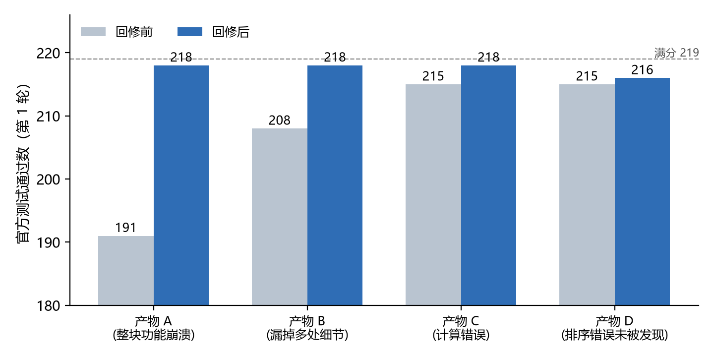
图 1 一次回修前后的官方测试通过数
- 4 份里有 3 份修到 218/219，最差的一份从 191 修到 218。
- 每次回修只需一个会话、1–4 分钟，绝大部分 token 是缓存复用。
- 唯一被改坏的地方来自原文本身有歧义的一条要求；据此设计里加了规则：判断为“原文有歧义”的条目不进纠错单，单独记录。
2. 独立检查能发现执行模型自己发现不了的错误（上一版IC或SDD都没有处理的问题）。执行模型的自测只覆盖它想到的东西，漏掉的东西会一直留到最后。我们将IC对中间产物的验收能力分为4块：发现（知道哪里不对）、定位（知道是哪个对象、哪句原文）、修复（改对）、不伤及其他。
写测试输入的方式 | 19 处已知缺陷命中 | 满分程序上的误报 | 说明
IC 选定方案（较小模型，填表 + 代码核对） | 13 | 0 | 成本最低
同一弱模型，自由书写 | 粗，约 20 个大测试 | — | 一个测试塞很多内容
同一弱模型，填表 + 代码核对 | 11 | 2 | 结构把“偷懒”兜住了
预先算好期望值的检查（旧做法） | 约一半 | — | 上限取决于输入覆盖

- 关键做法：模型只负责理解，完整度由代码量：每个测试必须真的用到它声称要测的值，一个测试最多服务 4 条要求，不合格的退回重写。这让便宜的模型也能写出有效的检查。
- 3. IC 会在交付前先在真实的评分环境里试跑一遍，避免"写对了却跑不起来"。IC 会在交付前先在真实的评分环境里试跑一遍，避免"写对了却跑不起来"。
我们观察了不加任何管理、直接让强模型写代码的情况：前 4 轮几乎都是满分。到第 5 轮，模型的代码里用了一个外部组件，这个组件要联网下载才能用。可评分用的机器不能联网，程序装不上、根本运行不了，所以从第 5 轮起，官方得分一直是 0（见图 2 红线）。模型自己察觉不到这个问题，因为它写代码时所在的环境是能联网的。 我们只加了一个最简单的步骤做验证：每轮交付前，在和评分机器一样、不联网的环境里编译一次，跑一遍模型自己写的测试，再把报错交回给模型。它看到报错后，一次就改好了。第 5 轮的得分因此从 0 变成了 641（满分 680）。IC 本身就带有这一步。
4. IC 交给执行方的任务内容本身不拖后腿。我们做了对照：把 IC 整理好的任务一次性交给执行模型，得分与直接给原文相当。今天（10月21号，新版纯IC）早上第一版 IC 成本高、效果没拉开，原因在于分步执行的协议（调用次数约为直接写的 2.6 倍，token 约 4.5 倍），不在内容。因此已改为“一次做完，再检查回修”。

二、今天做出的决定
决定 | 原因
主对比改为：同一个降一档的模型，IC 对比“不加管理直接写” | 最强模型（luna6high）直接写已经接近满分，留给任何管理方法的空间太小，比不出差别；降一档的模型会留下缺口，更能体现管理的价值，目前设置为5.6luna medium-fast
SDD 单独执行的结果冻结，不再重跑 | 已有完整 15 轮结果（gpt-6-luna-high-fast），重跑只增加成本
执行方式：一次做完，事后检查并回修 | 分步协议成本高、没有带来收益
新增回修环节：写测试、判断、修复由不同模型分担 | 一个模型自查发现不了自己的盲区；多模型分工和 SDD 的做法同类
预先算好期望值的检查降为辅助 | 发现率只有约一半，期望值算错还会误报
给开发方只提要达到的效果和验收标准，不指定修法 | 避免头痛医头的局部修补

三、其他观察
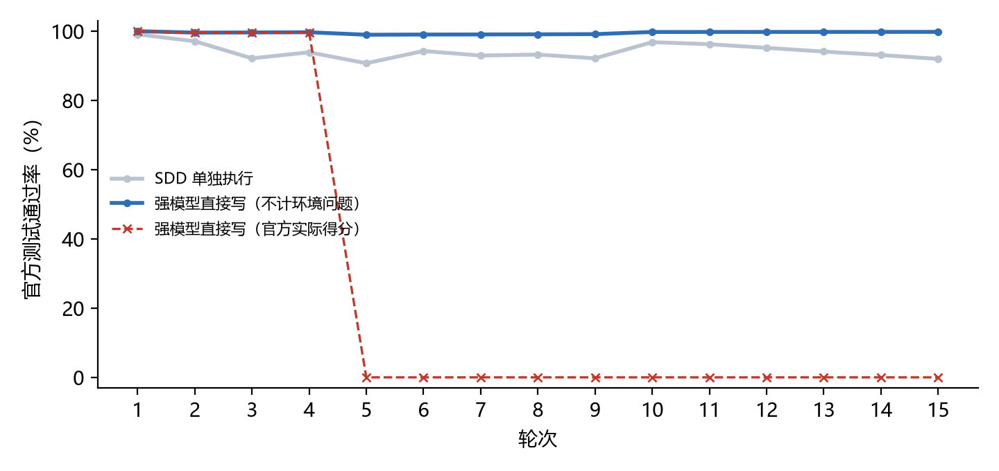
图 2 15 轮长任务：SDD 单独执行 与 强模型直接写
- 强模型不加管理直接写，在逻辑上 15 轮都高于 SDD 单独执行（第 15 轮 958 对 883，逐题配对从第 2 轮起差异显著），但会因环境问题整体失败。
- 降一档的模型不加管理连跑 15 轮：每轮新出现的错误后面从来没有被修过；真正把旧功能改坏的只有 1 次。这正是 IC 回修环节要解决的问题。
- 同一模型重复跑第 1 轮差异很大（例如 191 到 219），单次结果不能下结论，正式对比每组都要重复。
- 目前回修还有两处短板：一条要求里的边界分句（如“对非正数返回 NaN”里的 0）测得不够；测试数据有时区分不出对错（如按数值还是按字符排序）。已记录为后续改进。

四、为什么还需要一天，明天做什么
今天的时间主要花在两件事上：一是先排除了一批会让无人值守长任务卡死或误判的环境问题；二是发现第一版 IC 的检查方式不够，于是先做了三个小实验，把“怎么发现错误、谁来判断、怎么修”定清楚，再交给开发方实现。这样正式跑出来的结果才站得住。
- 开发方按今天定下的效果实现回修环节（已交付需求，正在实现）。
- 本地先用已有产物做离线验收：能发现至少 13/19 处已知缺陷、满分程序上不报错、修复后不改坏任何用例。
- 正式对比：同一模型下 IC 与“直接写”各跑第 1 轮 3 次，再各跑完整 15 轮；只报告成功率和 token 消耗。

